|  |  |  |  |  |  |  |
| --- | --- | --- | --- | --- | --- | --- |
| **Scénario :** *Alimentation Mensuelle - Magnetoscopes* | | | | | *C:\Users\Admin\Documents\ISTIL_MIAGE\ProjetTut\check.pngC:\Users\Admin\Documents\ISTIL_MIAGE\ProjetTut\x.png* | |
| **Prérequis :**  **Le fichier utilisé est "Darties\_2011\_02.xls"** | | | | | | |
| **Descriptif :**  **On intègre un fichier de données mensuelles dans le système.** | | | | | | |
| **Actions** | | **Résultat souhaité** | **Résultat constaté** | **Commentaire** | | **OK** |
| **N°** | **Libellé** |  |  |  | |  |
| **0** |  |  |  |  | | C:\Users\Admin\Documents\ISTIL_MIAGE\ProjetTut\x.pngC:\Users\Admin\Documents\ISTIL_MIAGE\ProjetTut\check.png |
| **1** | **Le fichier est récupéré dans le dossier adéquat** | Le logiciel trouve le fichier, et y accède en lecture | Une routine Java va chercher le fichier et affiche son état  (cf. figure 1) |  | | C:\Users\Admin\Documents\ISTIL_MIAGE\ProjetTut\check.png |
| **2** | **Connexion à la base de données Darties** | La liaison avec la base de données est établie, on a un accès aux tables et on peut y travailler | Le sous-job Test\_connexion est lancé au début de chaque job. Il affiche l'état de la connexion ( cf. figure 2) | S'il y a une erreur lors de la connexion, il l'affiche, sinon la connexion est OK. | | C:\Users\Admin\Documents\ISTIL_MIAGE\ProjetTut\check.png |
| **3** | **Vérification de la structure (count) par rapport au référentiel** | Le fichier contient le bon nombre de colonnes et correspond au référentiel | La vérification est faite par du code Java et est affichée dans la console. (cf. figure 3) | Il faut rajouter les détails | | C:\Users\Admin\Documents\ISTIL_MIAGE\ProjetTut\check.png |
| **4** | **Positionnement de l’onglet** | L’onglet est positionné correctement | La sélection de l'onglet se fait par un foreach sous Talend où on définit le nom des familles (cf. figure 4) |  | | C:\Users\Admin\Documents\ISTIL_MIAGE\ProjetTut\check.png |
| **5** | **Récupérer l’identifiant IDFAMILLEARTICLE table FAMILLE\_ARTICLE de la famille produit « Magnétoscope », nom de la feuille Excel** | On a récupéré un identifiant de famille | Le composant TOracleInput permet de lire une table et donc de rechercher l'identifiant des familles articles(cf. figure 5) | On voit dans la figure qu'on a 3 lignes qui ont été récupérées. | | C:\Users\Admin\Documents\ISTIL_MIAGE\ProjetTut\check.png |
| **6** | **Récupérer l’identifiant de la ville IDVILLE table VILLE à partir du nom présent dans le cmap de la colonne « Villes »** | On a récupéré l’identifiant de la ville | Le composant TOracleInput permet de lire une table et donc de rechercher l'identifiant des villes (cf. figure 5) | On voit dans la figure qu'on a 48 lignes qui ont été récupérées. | | C:\Users\Admin\Documents\ISTIL_MIAGE\ProjetTut\check.png |
| **7** | **Récupérer l’identifiant du magasin IDMAGASIN table magasin en relation avec la ville** | On a récupéré l’identifiant du magasin | Le composant tOracleInput permet de lire une table et donc de rechercher l'identifiant des magasins (cf. figure 5) | On voit dans la figure qu'on a 48 lignes qui ont été récupérées. | | C:\Users\Admin\Documents\ISTIL_MIAGE\ProjetTut\check.png |
| **8** | **On récupère l’année dans la colonne Années** | On a récupéré l’année | On utilise le composant tMap pour récupérer l'année dans le fichier Excel (cf. figure 6) |  | | C:\Users\Admin\Documents\ISTIL_MIAGE\ProjetTut\check.png |
| **9** | **On récupère le mois dans la colonne « Mois »** | On a récupéré le mois | On utilise le composant Tmap pour récupérer le mois dans le fichier Excel (cf. figure 6) |  | | C:\Users\Admin\Documents\ISTIL_MIAGE\ProjetTut\check.png |
| **10** | **Vérifier l’existence du fait table FAITS identifiant IDFAMILLEARTICLE, idmagasin, MOISfaits, ANNEEfaits** | Ces valeurs existent | Lorsqu'on génère les métadonnées sous Talend, il récupère les clefs (cf. figure 7) |  | | C:\Users\Admin\Documents\ISTIL_MIAGE\ProjetTut\check.png |
| **11** | **Récupération de la vente réelle à la colonne « R\_Ventes »** | On a récupéré la vente réelle | Le composant tMap permet de récupérer la colonne R\_Ventes du fichier Excel (cf. figure 8) | C:\Users\Admin\Documents\ISTIL_MIAGE\ProjetTut\x.png Avertissement, la colonne s'appelle R\_ventes | | C:\Users\Admin\Documents\ISTIL_MIAGE\ProjetTut\check.png |
| **12** | **On vérifie que la donnée contient des chiffres et n’est pas vide** | La donnée contient des chiffres et n’est pas vide | On utilise du code Talend dans le composant tMap pour vérifier que R\_Ventes n'est pas vide et est un chiffre (cf. figure 8) |  | | C:\Users\Admin\Documents\ISTIL_MIAGE\ProjetTut\check.png |
| **13** | **On vérifie que le nombre est entre 0 et 1000** | Nombre entre 0 et 1000 | On utilise du code Talend dans le composant Tmap pour vérifier que R\_Ventes est compris entre 0 et 1000 (cf. figure 8) |  | | C:\Users\Admin\Documents\ISTIL_MIAGE\ProjetTut\check.png |
| **14** | **Insertion dans la base de données table FAITS, champ VENTESREELFAITS** | Les données sont insérées dans la base | On a inséré le fichier Darties\_2011\_01.xls.  Les 48 faits ont été insérés (cf. figure 9) |  | | C:\Users\Admin\Documents\ISTIL_MIAGE\ProjetTut\check.png |
| **15** | **Récupération du chiffre d’affaires réel à la Colonne « R\_CA »** | On a le CA réel | Le composant tMap permet de récupérer la colonne R\_CA du fichier Excel (cf. figure 10) |  | | C:\Users\Admin\Documents\ISTIL_MIAGE\ProjetTut\check.png |
| **16** | **On vérifie que la donnée ne contient que des chiffres et une virgule ou un point** | La donnée est correcte | On utilise du code Talend dans le composant tMap pour vérifier que R\_CA est un chiffre et ne contient qu'une virgule ou un point (cf. figure 10) |  | | C:\Users\Admin\Documents\ISTIL_MIAGE\ProjetTut\check.png |
| **17** | **On remplace les points par des virgules** | Les points sont remplacés par des virgules |  | C:\Users\Admin\Documents\ISTIL_MIAGE\ProjetTut\x.pngDans Excel, il ne faut utiliser que des points. | |  |
| **18** | **On vérifie que le nombre est entre 0 et 1000** | Le nombre est bien entre 0 et 1000 | On utilise du code Talend dans le composant tMap pour vérifier que R\_CA est compris entre 0 et 1000 (cf. figure 10) |  | | C:\Users\Admin\Documents\ISTIL_MIAGE\ProjetTut\check.png |
| **19** | **On insère dans la base de données table FAITS champ CAREELFAITS** | Les données sont insérées dans la base de données | On a inséré le fichier Darties\_2011\_01.xls.  Les 48 faits ont été insérés (cf. figure 9) |  | | C:\Users\Admin\Documents\ISTIL_MIAGE\ProjetTut\check.png |
| **20** | **On récupère de la marge brute dans la colonne R\_MB** | On a la marge brute | Le composant tMap permet de récupérer la colonne R\_MB du fichier Excel (cf. figure 11) |  | | C:\Users\Admin\Documents\ISTIL_MIAGE\ProjetTut\check.png |
| **21** | **On vérifie que la donnée contient que des chiffres et une virgule ou un point** | La donnée est correcte | On utilise du code Talend dans le composant tMap pour vérifier que R\_MB est un chiffre et ne contient qu'une virgule ou un point (cf. figure 11) |  | | C:\Users\Admin\Documents\ISTIL_MIAGE\ProjetTut\check.png |
| **22** | **On remplace les points par des virgules** | On remplace les points par des virgules |  | C:\Users\Admin\Documents\ISTIL_MIAGE\ProjetTut\x.pngDans Excel, il ne faut utiliser que des points. | |  |
| **23** | **On vérifie que la marge est inférieure ou égale à 50% du chiffre d’affaires réel** | La marge est <= 50% du CA réel | On utilise du code Talend dans le composant tMap pour vérifier que la marge est inférieure ou égale à 50% du chiffre d'affaires réel (cf. figure 11) |  | | C:\Users\Admin\Documents\ISTIL_MIAGE\ProjetTut\check.png |
| **24** | **On vérifie que la marge est entre -10 et 10** | La marge est entre -10 et 10 | On utilise du code Talend dans le composant tMap pour vérifier que la marge est comprise entre -10 et 10 (cf. figure 11) |  | | C:\Users\Admin\Documents\ISTIL_MIAGE\ProjetTut\check.png |
| **25** | **On insère dans la base de données table FAITS, champ MBREELFAITS** | La donnée est insérée dans la base | On a inséré le fichier Darties\_2011\_01.xls.  Les 48 faits ont été insérés (cf. figure 9) |  | | C:\Users\Admin\Documents\ISTIL_MIAGE\ProjetTut\check.png |
| **26** | **On inscrit la réussite dans l’insertion dans le journal de log** | La réussite de l’insertion est inscrite dans le journal | Un message à la fin du job est écrit dans le log (cf. figure 12) |  | | C:\Users\Admin\Documents\ISTIL_MIAGE\ProjetTut\check.png |
| **27** | **On envoie le journal de log au directeur de France** | Le directeur France reçoit un mail avec le journal de log |  | On envoie qu'un fichier Excel avec les erreurs | | C:\Users\Admin\Documents\ISTIL_MIAGE\ProjetTut\x.png |

Annexe

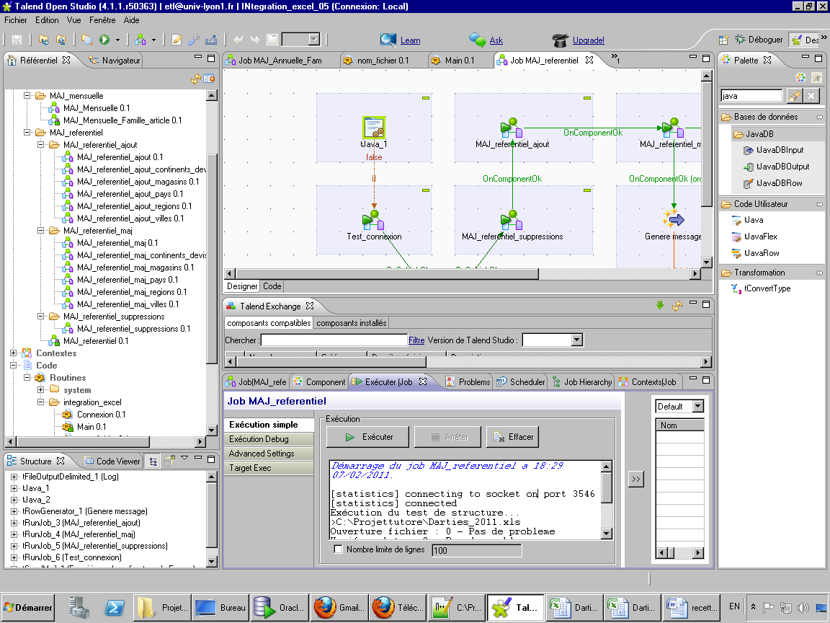

Figure 1

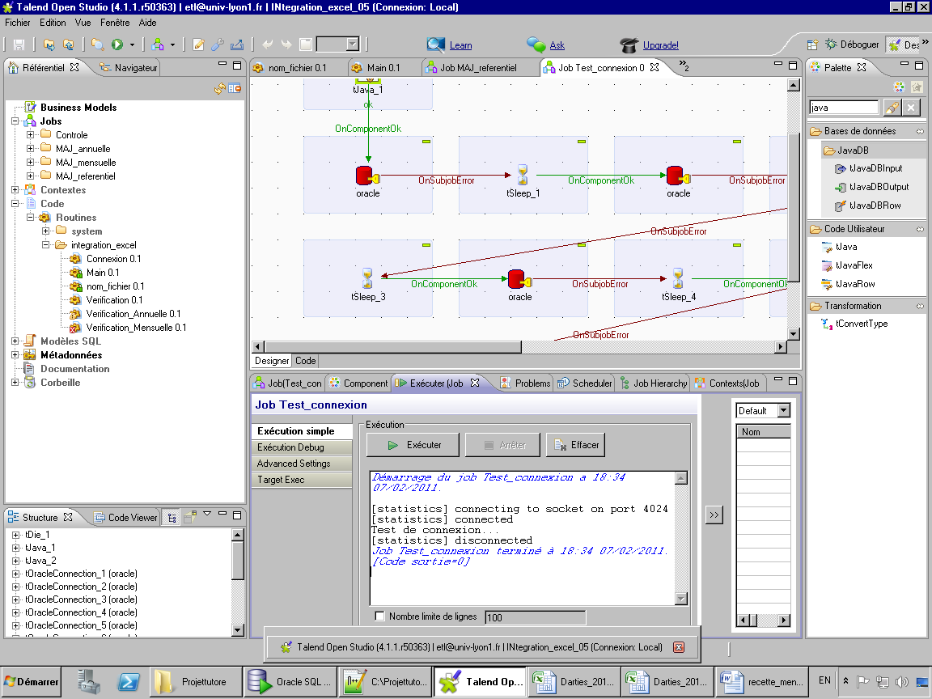

Figure 2

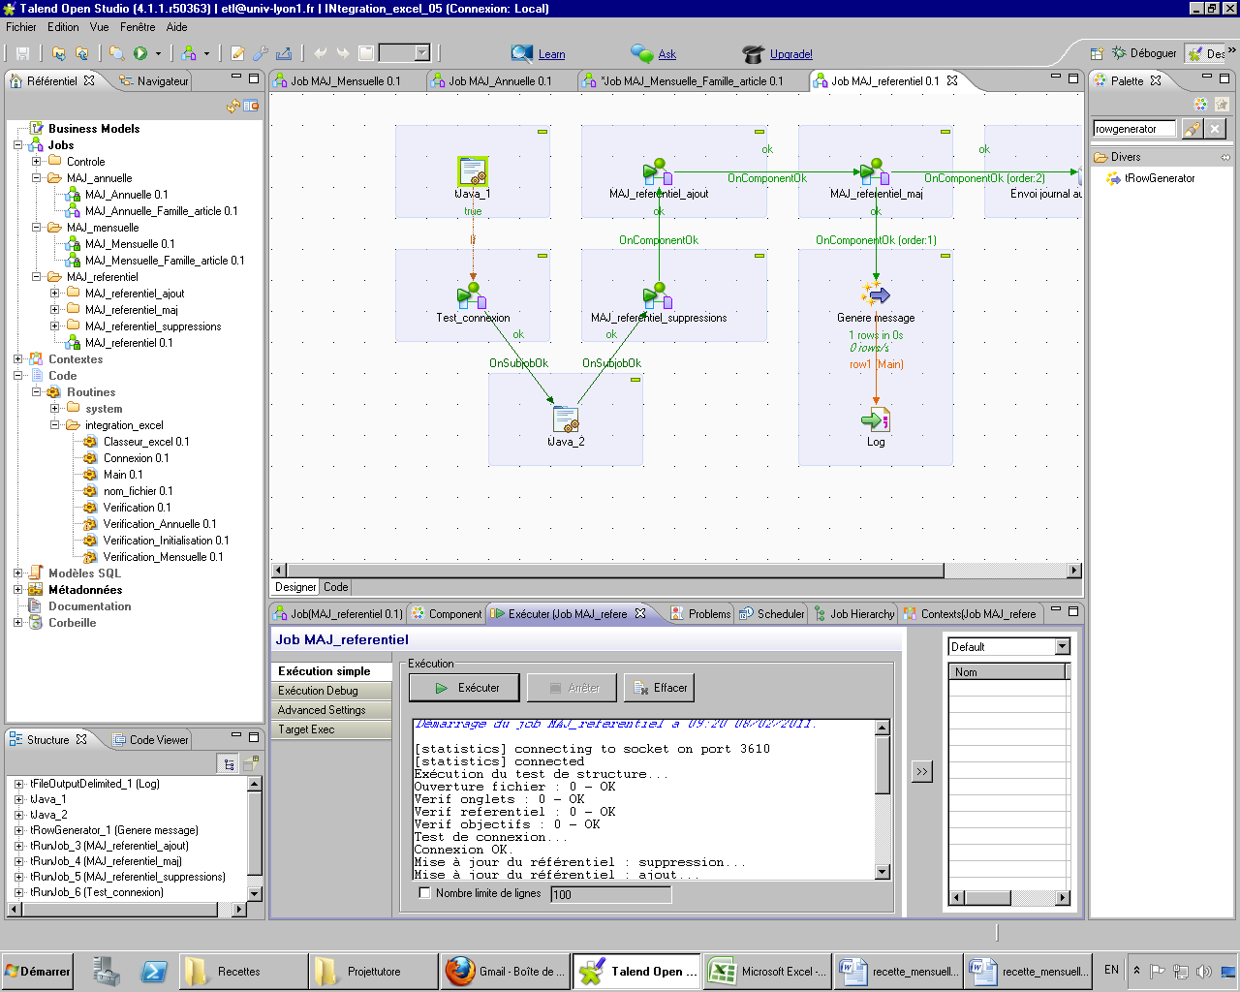

**Les données sont fournies par le sous-programme en java**

Figure 3

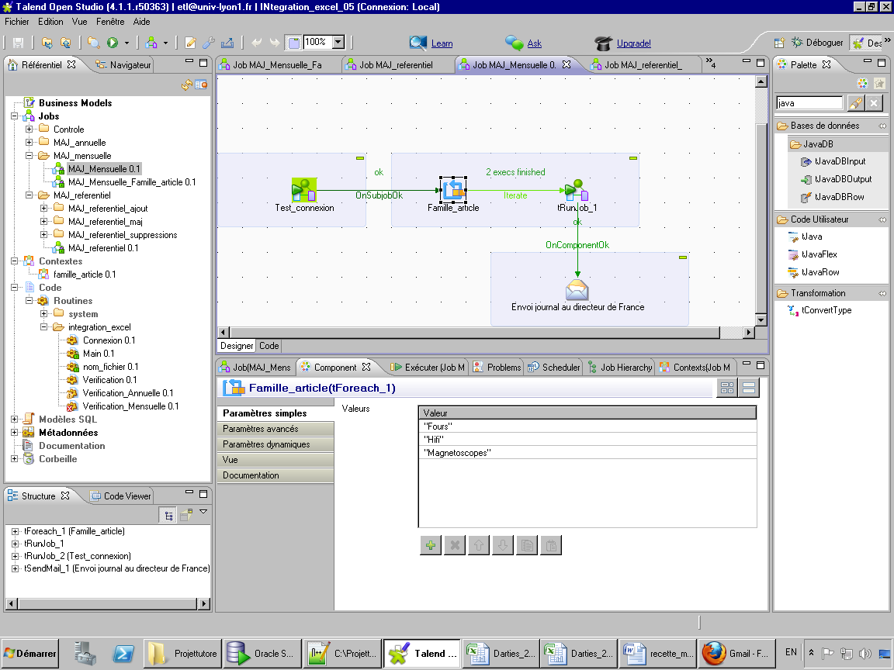

**Un foreach parcourt les feuilles définies   
ci-dessous**

Figure 4

**Le TOracleInput permet de retrouver 48 Magasins**

**Le TOracleInput permet de retrouver 48 Villes**

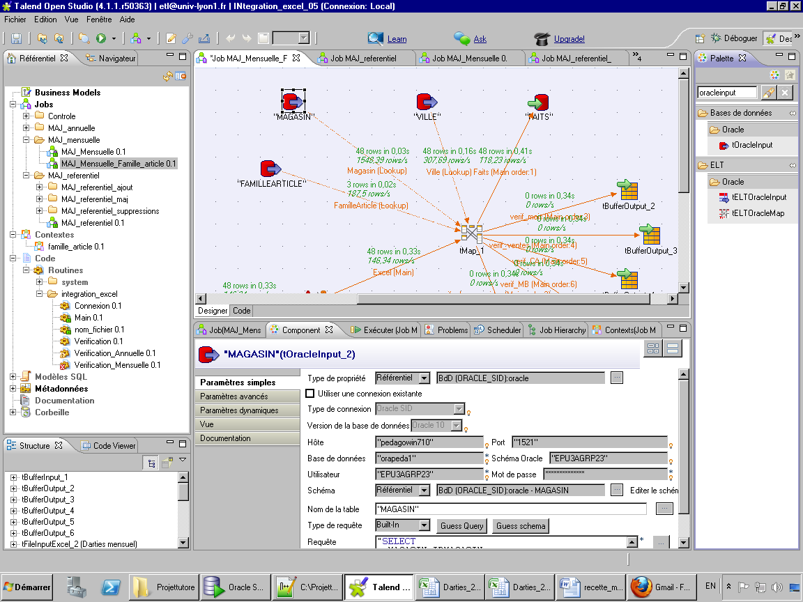

**Le TOracleInput permet de retrouver  
3 Familles d’articles**

Figure 5

**On récupère l’année dans le fichier Excel®  
Et on le retrouve dans Talend**

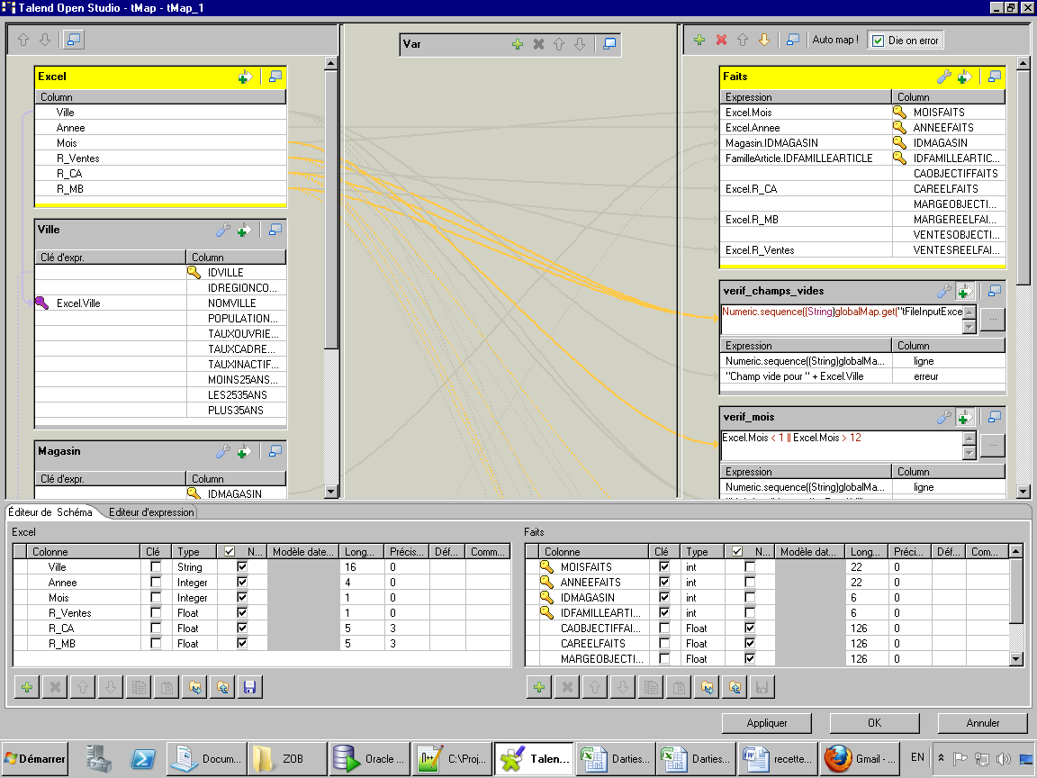

**On récupère le mois dans le fichier Excel®  
Et on le retrouve dans Talend**

Figure 6

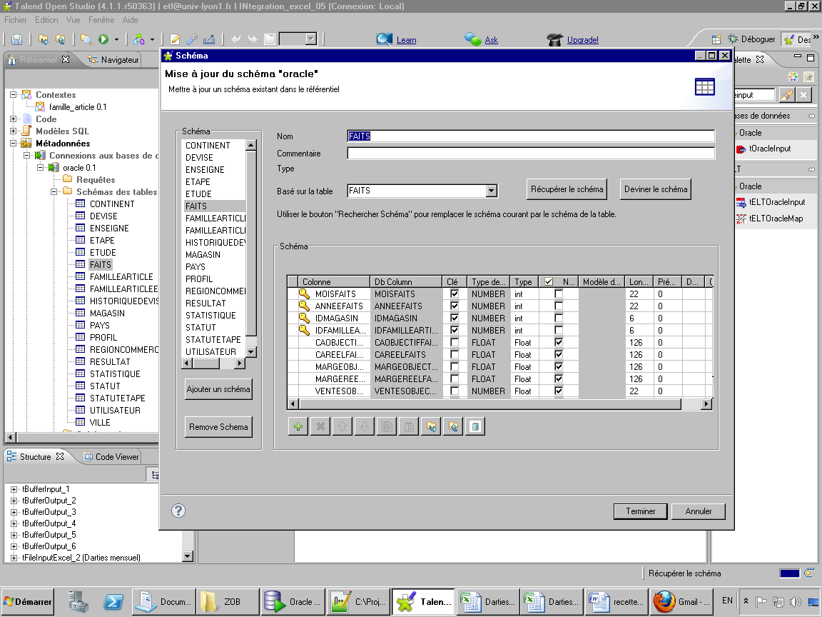

Figure 7

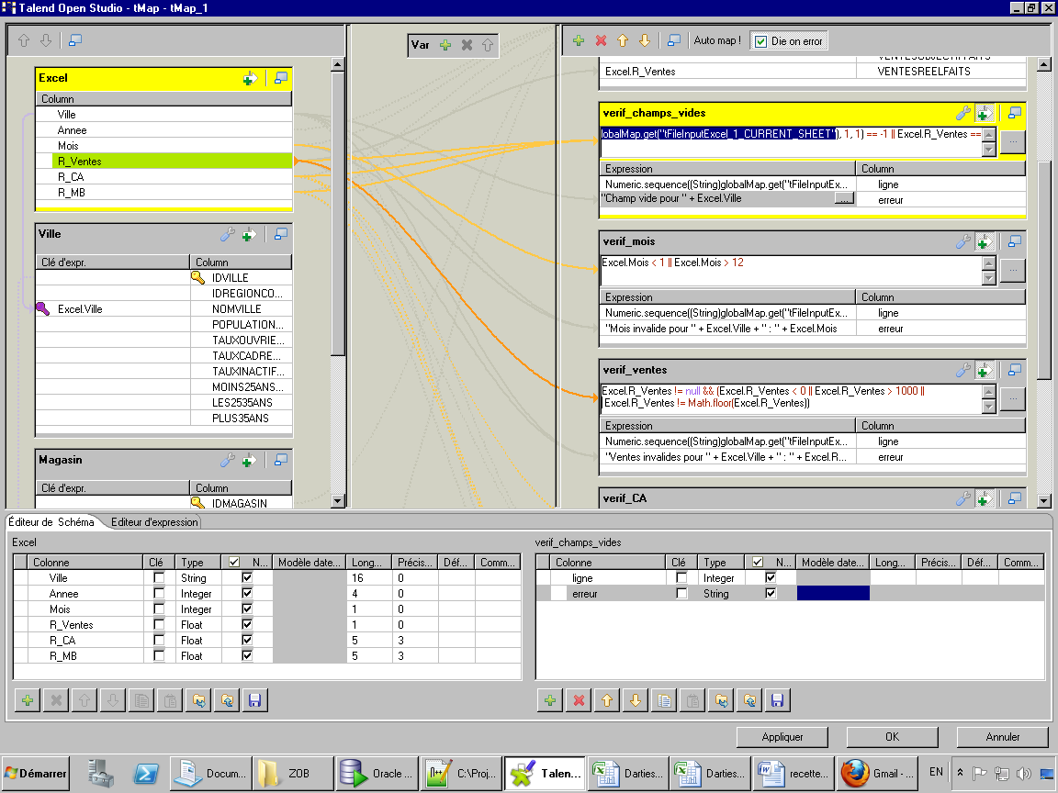

**On vérifie que le champ n’est pas vide.  
-------  
On vérifie que la valeur respecte les bornes fixées**

**On récupère les ventes réelles dans le fichier Excel®**

Figure 8

**Les 48 faits ont été insérés dans la base de données**

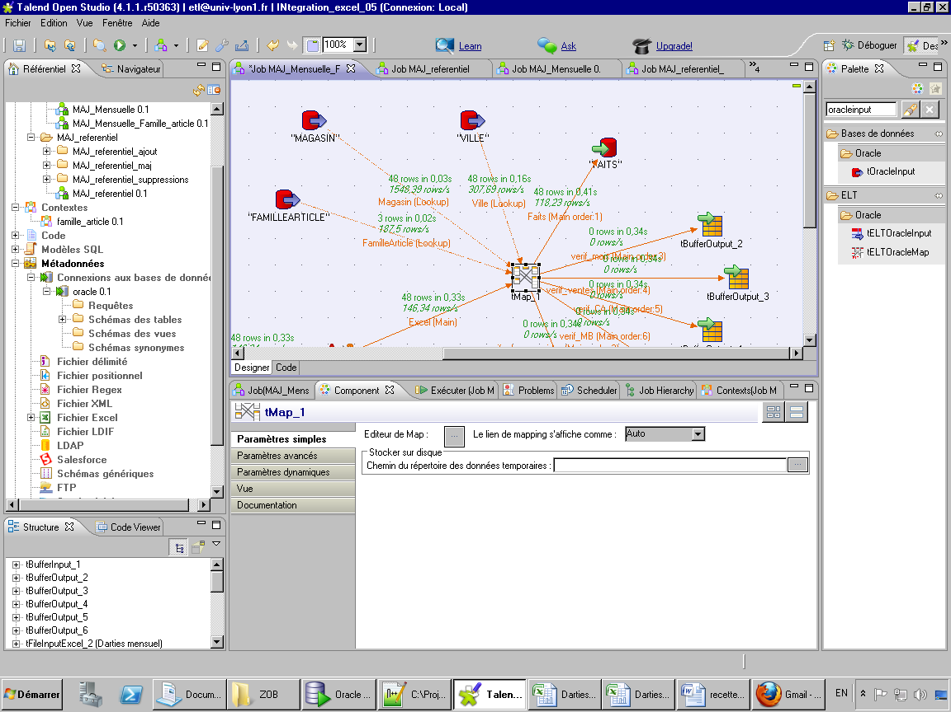

Figure 9

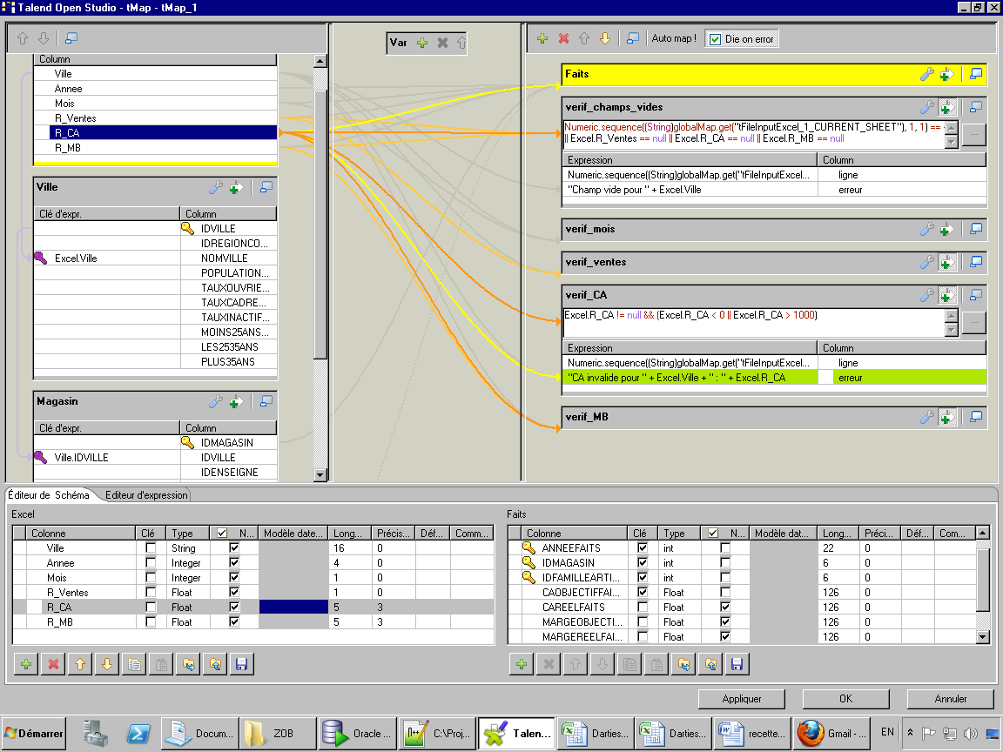

**On récupère les ventes réelles dans le fichier Excel®**

**On vérifie que le champ n’est pas vide.  
-------  
On vérifie que la valeur respecte les bornes fixées**

Figure 10

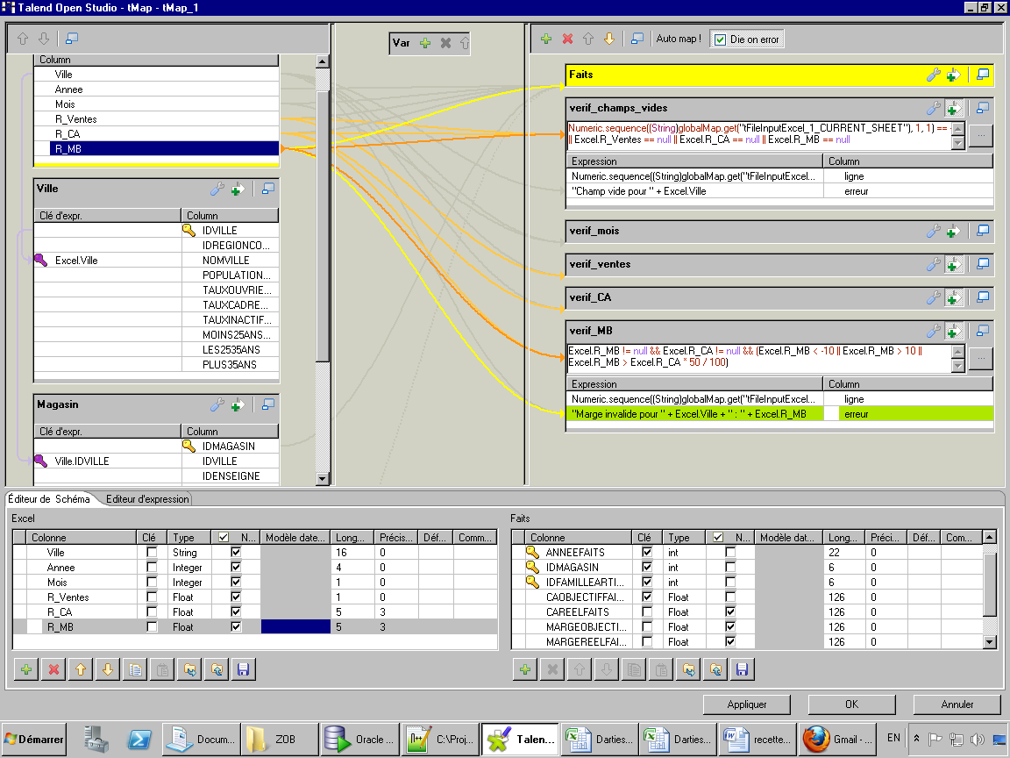

**On récupère les ventes réelles dans le fichier Excel®**

**On vérifie que le champ n’est pas vide.  
-------  
On vérifie que la valeur respecte les bornes fixées**

Figure 11

**On certifie le succès de l’opération.**

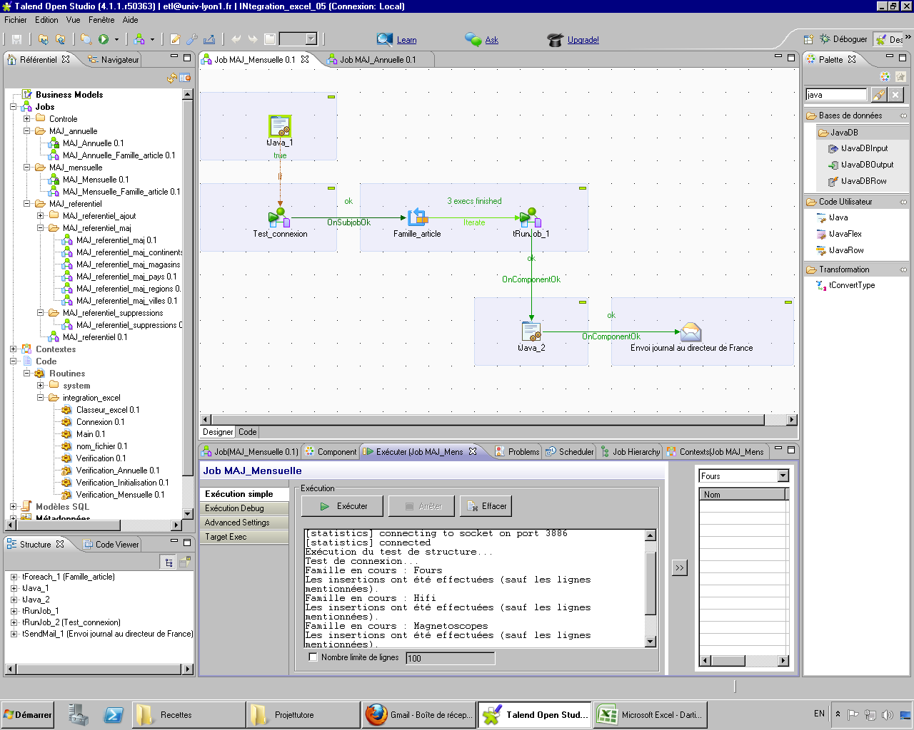

Figure 12